**Burndown Chart**

**Sprint 4/4**

ผลสรุปของการทำงานใน Sprint ที่ 4/4 ตั้งแต่วันจันทร์ที่ 21 กุมภาพันธ์ พ.ศ. 2565 ถึงวันอาทิตย์ที่ 27 กุมภาพันธ์ พ.ศ. 2565 มีการประมาณการ Point ของงานทั้งหมดจากทั้ง 4 Sprint   
คือ 65 คะแนน เมื่อมีการดำเนินงานตามแผน ทีม 4 สามารถทำงานสำเร็จตามแผนได้ทั้งหมด   
63 คะแนน รายละเอียดดังตารางที่ 1-1

ตารางที่ 1-1 ปริมาณงานใน Sprint 4 (Burndown Chart)

|  |  |  |  |  |  |
| --- | --- | --- | --- | --- | --- |
| **Sprint** | **เริ่มต้น** | **1** | **2** | **3** | **4** |
| การประมาณการงานที่ทำในแต่ละ Sprint  (Estimated Size) | 65 | 0 | 0 | 65 |  |
| ปริมาณที่ทำสำเร็จ (Actual Size) | 65 | 0 | 0 | 63 |  |

จากรายละเอียดปริมาณงานใน Sprint ที่ 4 สามารถแสดงการเปรียบเทียบ Point งานที่ประมาณการ และ Point งานที่ทำสำเร็จเป็นแผนภาพกราฟ Burndown Chart ดังแผนภาพที่ 1-1

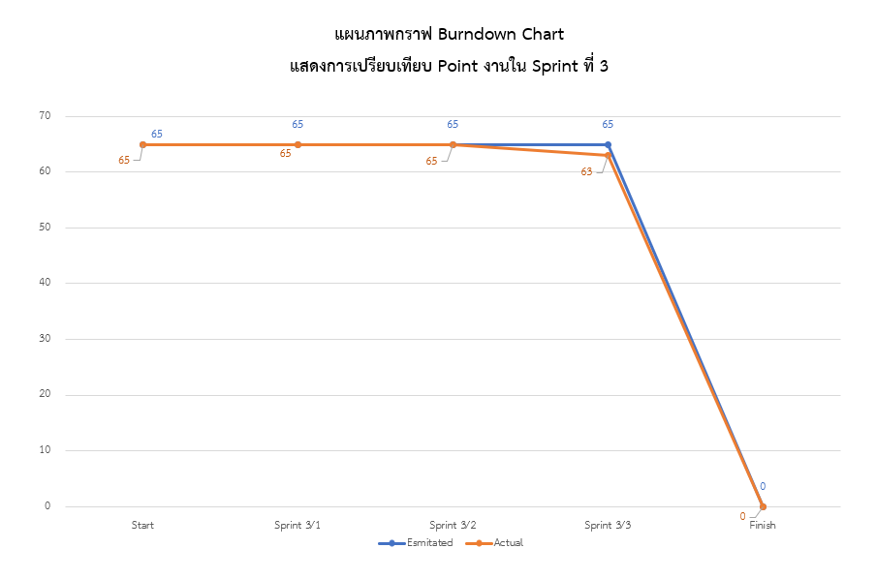

แผนภาพที่ 1-1 แผนภาพกราฟ Burndown Chart แสดงการเปรียบเทียบ Point งานใน Sprint ที่ 4

**ผลลัพธ์ของ Burndown Chart ในวงรอบที่ 4**

Sprint 1 จากที่วางแผน และประมาณค่าน้ำหนักมีการประมาณการงานเหลือ 65 คะแนน สามารถทำได้จริงเหลือ 65 คะแนน เนื่องจากเป็นสัปดาห์การสอบกลางภาคจึงไม่มีการทำงานSprint 2 จากที่วางแผน และประมาณค่าน้ำหนักมีการประมาณการงานเหลือ 65 คะแนน สามารถทำได้จริงเหลือ 65 คะแนน เนื่องจากเป็นสัปดาห์การสอบกลางภาคจึงไม่มีการทำงานSprint 3 จากที่วางแผนการประมาณการงานเหลือ 65 คะแนน สามารถทำได้จริงเหลือ 63 คะแนน ไม่สามารถทำงานได้ตรงตามแผนที่วางไว้เนื่องจากมีงานที่ไม่เป็นไปตามแผนที่วางไว้จำนวน 1 งาน

**Velocity Chart**

**Sprint 4/4**

ผลสรุปของการทำงานใน Sprint ที่ 4/4 ตั้งแต่วันจันทร์ที่ 21 กุมภาพันธ์ พ.ศ. 2565 ถึงวันอาทิตย์ที่ 27 กุมภาพันธ์ พ.ศ. 2565 มีการประมาณการ Point ของงานทั้งหมดจากทั้ง 4 Sprint  
คือ 65 คะแนน เมื่อมีการดำเนินงานตามแผน ทีม 4 สามารถทำงานสำเร็จตามแผนได้ทั้งหมด   
63 คะแนน รายละเอียดดังตารางที่ 1-1

ตารางที่ 1-1 ปริมาณงานใน Sprint 4 (Velocity Chart)

|  |  |  |  |  |
| --- | --- | --- | --- | --- |
| **Sprint** | **1** | **2** | **3** | **4** |
| การประมาณการงานที่ทำในแต่ละ Sprint (Estimated Size) | 0 | 0 | 65 |  |
| ปริมาณที่ทำสำเร็จ (Actual Size) | 0 | 0 | 63 |  |

จากรายละเอียดปริมาณงานใน Sprint ที่ 4 สามารถแสดงการเปรียบเทียบ Point งานที่ประมาณการ และ Point งานที่ทำสำเร็จเป็นแผนภาพกราฟ Velocity Chart ดังแผนภาพที่ 1-1

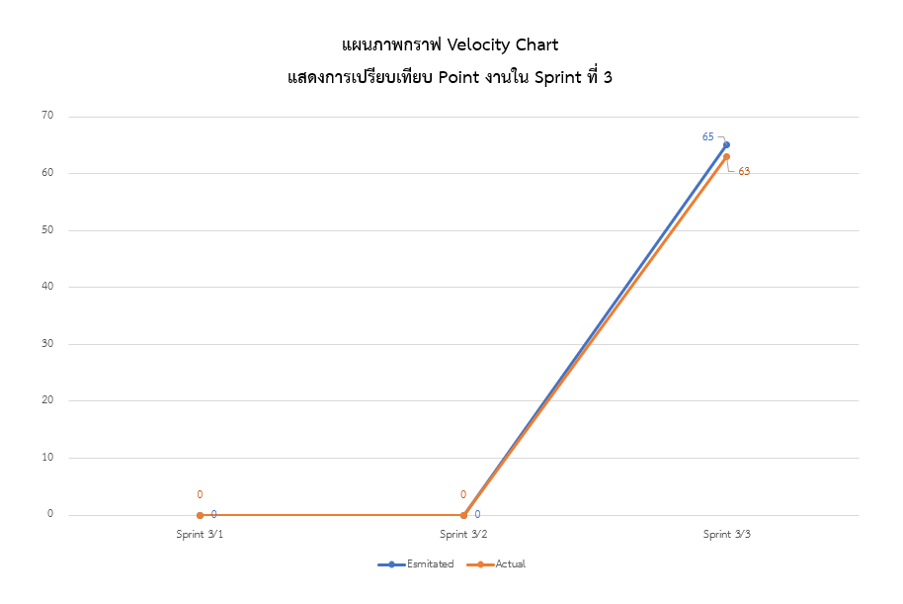

แผนภาพที่ 1-1 แผนภาพกราฟ Velocity Chart แสดงการเปรียบเทียบ Point งานใน Sprint ที่ 4

**ผลลัพธ์ของ Velocity Chart ในวงรอบที่ 4**

Sprint 1 จากที่วางแผนการประมาณการงานเหลือ 0 คะแนน สามารถทำได้จริงเหลือ 0 คะแนน เนื่องจากเป็นสัปดาห์การสอบกลางภาคจึงไม่มีการทำงานSprint 2 จากที่วางแผนการประมาณการงานเหลือ 0 คะแนน สามารถทำได้จริงเหลือ 0 คะแนน เนื่องจากเป็นสัปดาห์การสอบกลางภาคจึงไม่มีการทำงานSprint 3 จากที่วางแผนการประมาณการงานเหลือ 65 คะแนน สามารถทำได้จริงเหลือ   
63 คะแนน ไม่สามารถทำงานได้ตรงตามแผนที่วางไว้เนื่องจากมีงานที่ไม่เป็นไปตามแผนที่วางไว้จำนวน 1 งาน